**Государственное учреждение**

**«Светлогорский районный учебно-методический кабинет»**



Автор-составитель:

Явор Людмила Николаевна,

методист ГУ «Светлогорский районный

учебно-методический кабинет»

Светлогорск, 2020

Современные педагогические технологии в дошкольном образовании направлены на реализацию государственных стандартов дошкольного образования.

Принципиально важной стороной в педагогической технологии является позиция ребенка в воспитательно-образовательном процессе, отношение к ребенку со стороны взрослых. Взрослый в общении с детьми придерживается положения: «Не рядом, не над ним, а вместе!». Его цель- содействовать становлению ребенка как личности.

**Технология**– это совокупность приемов, применяемых в каком-либо деле, мастерстве, искусстве (толковый словарь).

**Педагогическая технология**- это совокупность психолого-педагогических установок, определяющих специальный набор и компоновку форм, методов, способов, приёмов обучения, воспитательных средств; она есть организационно - методический инструментарий педагогического процесса (Б.Т.Лихачёв).

*Основные требования (критерии) педагогической технологии:*

Концептуальность

Системность

Управляемость

Эффективность

Воспроизводимость

**Концептуальность** - опора на определенную научную концепцию, включающую философское, психологическое, дидактическое и социально-педагогическое обоснование достижения образовательных целей.

**Системность** – технология должна обладать всеми признаками системы:

логикой процесса,

взаимосвязью его частей,

 целостностью.

**Управляемость –**возможность диагностического целеполагания, планирования, проектирования процесса обучения, поэтапной диагностики, варьирования средств и методов с целью коррекции результатов.

**Эффективность –** современные педагогические технологии, существующие в конкретных условиях, должны быть эффективными по результатам и оптимальными по затратам, гарантировать достижение определенного стандарта обучения.

**Воспроизводимость –**возможность применения (повторения, воспроизведения) образовательной технологии в образовательных учреждениях, т.е. технология как педагогический инструмент должна быть гарантированно эффективна в руках любого педагога, использующего ее, независимо от его опыта, стажа, возраста и личностных особенностей.

**Структура образовательной технологии** состоит из *трех частей*:

Концептуальная часть – это научная база технологии, т.е. психолого-педагогические идеи, которые заложены в ее фундамент.

Содержательная часть – это общие, конкретные цели и содержание учебного материала.

Процессуальная часть – совокупность форм и методов учебной деятельности детей, методов и форм работы педагога, деятельности педагога по управлению процессом усвоения материала, диагностика обучающего процесса.

*Таким образом, очевидно:*если некая система претендует на роль **технологии**, она должна соответствовать всем перечисленным выше требованиям.

здоровьесберегающие технологии

коррекционные технологии

технологии проектной деятельности

технология исследовательской деятельности

информационно-коммуникационные технологии

личностно-ориентированные технологии

технология портфолио дошкольника и воспитателя

игровая технология

технология портфолио

педагогическая система М. Монтессори

методика обучения дошкольников чтению и счёту Н.А.Зайцева

образовательная модель «Первый шаг»

ОТСМ-ТРИЗ-РТВ технология и др.

* Глазырина Р.Д. «Теория процесса повышения физической подготовленности детей при одновременном развитии»
* Шебеко Н.В. «Педагогическая технология развития творчества дошкольников к двигательной деятельности»
* Старжинская Н.С. «Технология процесса речевого и лингвистического развития дошкольников в ситуации русско-белорусского двуязычья»
* Петрикевич А.А. «Технология процесса воспитания гуманного отношения к природе»
* Стреха Е.А. «Технология использования игр с природными материалами в процессе экологического воспитания дошкольников»
* Дубинина Д.Н. «Теория процесса художественно-речевого развития дошкольников в ситуации русско-белорусского двуязычья»
* Горбатова Е.В. «Технология формирования графических умений у детей 5-7 лет»
* Ходонович Л.С. «Теория процесса музыкально-творческого развития дошкольников»
* Анцыпирович О.Н., Зыль О.Н. «Теория формирования музыкально-эстетической культуры старших дошкольников средствами белорусского музыкального фольклора»
* Житко И.В. «Теория алгоритмизации процесса математического развития дошкольников»
* Баль Н.Н. по логопедической работе с детьми дошкольного возраста с тяжёлыми нарушениями речи
* Кисляковой Ю.Н. по развитию и коррекции речевых нарушений
* Щербы Н.В. по формированию произносительной стороны речи и др.

**КРОССЕНС - ассоциативная**

**головоломка нового поколения**

Что же такое **кроссенс**? КРОССЕНС означает «пересечение смыслов». Девять изображений расставлены так, что каждая картинка имеет связь с предыдущей и последующей, а центральная объединяет по смыслу сразу все. **Кроссенс –** это загадка, головоломка, ребус.

Данную технологию можно использовать при проведении занятий, экспериментальной, познавательной, самостоятельной, досуговой деятельности с детьми и родителями. С помощью кроссенса можно формулировать цель и тему мероприятия, изучение, закрепление и обобщение изученного материала, включать как рефлексию.

Такие творческие задания, повышают инициативность, креативность, развивают воображение, фантазию, логическое и творческое мышление. У дошкольников формируется познавательная, информационная и коммуникативная деятельность.

Составляется таблица из 9 клеток

**АЛГОРИТМ СОСТАВЛЕНИЯ КРОССЕНСА:**

1. Определяем тему

2. Выделяем 9 элементов (картинок)

3. Находим ассоциативную связь между этими элементами, определяем их последовательность

4. Сконцентрировать основной смысл в центральном пятом квадрате

5. Подбираем изображения

**ЧТЕНИЕ КРОССЕНСА**

сверху вниз и слева направо (как правило чтения в русском языке, далее двигаться только вперед и заканчивать на центральном 5 квадрате, таким образом получается цепочка, завернутая «улиткой»;

начать можно как первой, так и с любой узнаваемой картинки. Центральным является квадрат с номером 5. По желанию составителя, он может быть связан по смыслу со всеми изображениями в кроссенсе;

обычно же нужно установить связи по периметру между квадратами 1–2, 2–3, 3–6, 6–9, 9–8, 8–7, 7–4, 4–1, а также по центральному кресту между квадратами 2–5, 6–5, 8–5 и 4–5.

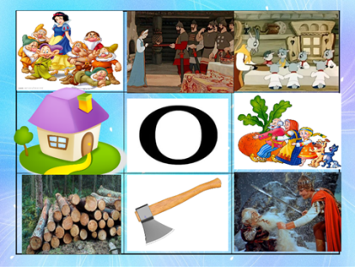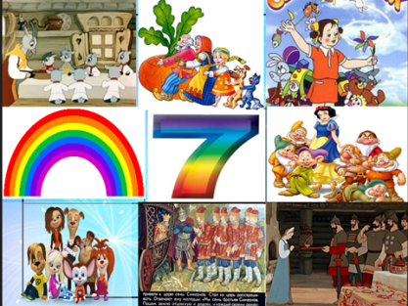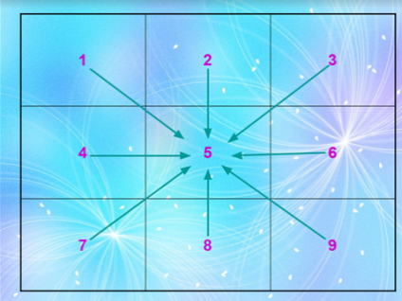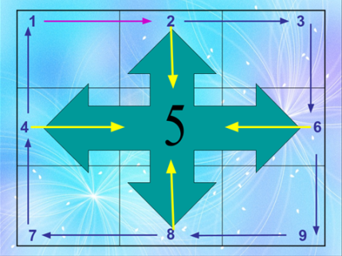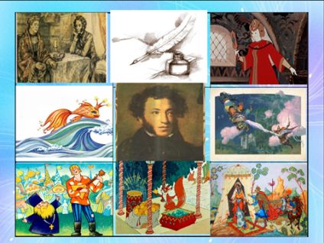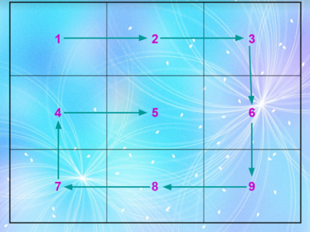

**Лепбук - интерактивная папка**

Лэпбук - интерактивная папка для детей на заданную тему. Лэпбук (lapbook) в дословном переводе с английского языка значит «наколенная книга». Она представляет собой книжку-раскладушку с кармашками, дверками, окошками, вкладками и подвижными деталями, в которую помещены материалы на одну тему. Лэпбук помогает ребенку по своему желанию организовать информацию по изучаемой теме, лучше понять и запомнить материал (особенно если ребенок визуал).

Это отличный способ для повторения пройденного. При создании лэпбука ребенок учится самостоятельно собирать и систематизировать познавательную информацию. Создание лэпбука является одним из видов совместной интерактивной деятельности взрослого и детей. Интерес детей к папке объясняется не только красочностью и необычностью, но и знакомым содержанием.

Лэпбук может стать творческим продуктом детской исследовательской или проектной деятельности. Такой подход будет способствовать реализации принципа индивидуализации, на что ориентирует нас стандарт дошкольного образования.

**ПРЕИМУЩЕСТВА ЛЕПБУКА**

Информативен и вариативен (есть несколько вариантов использования каждой его части);

способствует развитию речи, творчества, воображения, исследовательской деятельности;

пригоден к использованию одновременно группой детей;

является средством художественно-эстетического развития ребенка;

структура и содержание его доступны детям дошкольного возраста;

обеспечивает игровую, познавательную, исследовательскую и творческую активность всех воспитанников.

Лэпбук дает педагогу возможность построить деятельность на основе индивидуальных особенностей каждого ребенка, обеспечивает равенство возможностей, полноценное развитие каждого ребенка.

**РЕЗУЛЬТАТИВНОСТЬ ВНЕДРЕНИЯ ЛЭПБУКА**

– повышения познавательной активности детей;

– формирования устойчивого интереса к «исследованию» материала, желания делать что-то своими руками;

– повышения уровня развития словаря, грамматически правильной речи;

– повышения творческой инициативности, развития общей ручной умелости и мелкой моторики, нравственно-эстетического восприятия, пространственного мышления;

– повышения творческой активности педагогов, родителей;

– пополнения предметно-пространственной развивающей среды в группе.

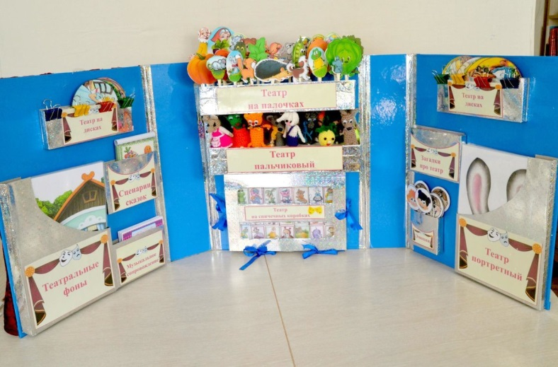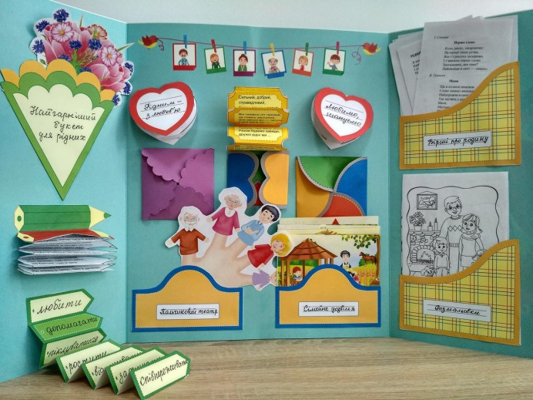

**Бизиборд - развивающая доска управления**

Идею создания бизиборда – развивающей доски – приписывают знаменитой Марии Монтессори, итальянскому педагогу, врачу и философу. С тех пор (начало ХХ века) концепция этой игрушки осталось неизменной. Это по-прежнему деревянная панель, на поверхности которой закреплены всевозможные предметы, которые можно открывать/закрывать, перемещать, включать/выключать, и т.п. Количество этих многофункциональных частей бизиборда со времён Монтессори, разумеется, заметно увеличилось. Можно, конечно, купить развивающую доску. Но лучше смастерить её самому. Тем более, что недостатка в подручных материалах для этого не будет.

Бизиборды со всевозможными кнопками, выключателями, крючками и прочими маленькими «опасностями», которые ребёнку трогать обычно запрещено - это не просто модное веяние. Это полезные игры на усидчивость, внимательность, умение концентрироваться, развитие мышления и мозговой активности. Недаром бизиборды ещё называют «Волшебная доска», «Чудо-доска», «Доска – стенд для мелкой моторики».

Доска для детей бизиборд не имеет каких-то возрастных ограничений. И, как показывает практика, со временем дети не теряют интерес к развивающей панели. Заниматься с бизибордом можно до самой школы, тренируя навыки, которые пригодятся в быту, и развивая зоны мозга, отвечающие за речь.

В процессе игры с бизибордом, воспитанники учатся самостоятельно решать различные задачи и проблемные ситуации, видят свои ошибки, стараются их исправить или помогают это сделать своим друзьям.

Список возможных элементов для бизиборда весьма разнообразен:

дверные цепочки, крючки, петельки, пуговицы, молнии и пуговицы, колёсики и шарики;

замки (в том числе засовы, щеколды, задвижки, шпингалеты),дверной звонок;

фонарики и лампочки, выключатели и кнопки, дисковый или кнопочный телефон, пульт;

счёты, циферблаты от часов, поворотные тумблеры;

катушки и шнурки, рисунки и т.д.

Чтобы правильно сделать бизиборд современного типа, нужно знать, что его элементы компонуются в группы (блоки) следующего назначения:

Моторную – для развития начальных моторных навыков.

Моторно-прикладную – для закрепления первоначальных моторных навыков путем обращения с мелкими подвижными вещами повседневного пользования.

Ассоциативную – для ускорения развития отвлеченного мышления на основе закрепленных моторных навыков.

Цветовую, т.к. полноценное развитие цветового зрения способствует лучшим успехам по всем предыдущим пунктам.

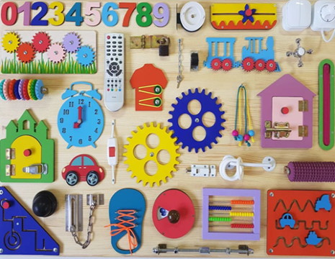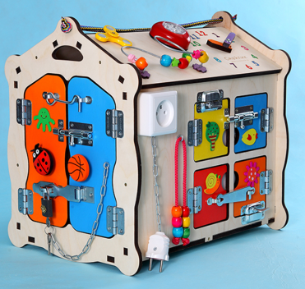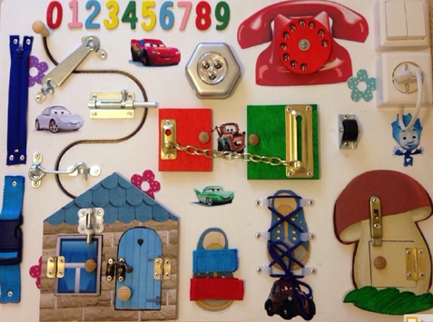

**Кейс метод - интерактивная технология краткосрочного обучения управления**

**Кейс**-технология – это интерактивная технология для краткосрочного обучения, на основе реальных или вымышленных ситуаций, направленная не столько на освоение знаний, сколько на формирование у слушателей новых качеств и умений.

Название **кейс**-технология произошло от латинского *«casus»* - запутанный, необычный случай; а также от английского *«case»* - портфель, чемоданчик.

Впервые работа с **кейсами** в рамках учебного процесса была реализована в Гарвардской школе бизнеса в 1908 г. В России данная технология стала внедряться лишь последние 3-4 года.

**ТРЕБОВАНИЯ К СОСТАВЛЕНИЮ КЕЙСА**

• соответствовать четко поставленной цели создания;

• иметь соответствующий уровень трудности;

• иллюстрировать типичные ситуации;

• развивать аналитическое мышление;

• провоцировать дискуссию;

• иметь несколько решений.

**КЕЙС ВКЛЮЧАЕТ В СЕБЯ**:

• ситуацию – случай, проблема, история из реальной жизни,

• контекст ситуации – хронологический, исторический, контекст места, особенности действия или участников ситуации,

• комментарий ситуации, представленный автором,

• вопросы или задания для работы с кейсом,

**К КЕЙС-ТЕХНОЛОГИЯМ ОТНОСЯТСЯ:**

• метод ситуативного анализа (метод анализа конкретных ситуаций, ситуационные задачи и упражнения; кейс-стадии; Кейс-иллюстрации; фото-кейсы);

• метод инцидента;

• метод ситуационно-ролевых игр;

• метод разбора деловой корреспонденции;

• игровое проектирование;

• метод дискуссии.

**ЭТАПЫ РАБОТЫ С КЕЙСОМ**

Первый этап: подготовительный- Знакомство детей с ситуацией.. Дети совместно с воспитателем выделяют проблему, определяют целевую установку. Самостоятельно воспитанники осознают цель поиска.

На втором этапе, воспитатель активизирует детей при помощи ключевых вопросов, поддерживает эмоциональный опыт детей, осуществляет координационную работу во время поисковой деятельности воспитанников.

Третий этап: воспитатель вовлекает детей в процесс составления плана действий, ребята демонстрируют умения логически рассуждать.

На четвертом, оценочно-рефлексивном этапе, воспитанники выдвигают аргументы, размышляют, применяют полученные знания.

**ЗНАЧЕНИЕ КЕЙС-ТЕХНОЛОГИЙ**

• дети учатся получать необходимую информацию в общении;

• развивается умение соотносить свои устремления с интересами других;

• дети учатся доказывать свою точку зрения, аргументировать ответ, формулировать вопрос, участвовать в дискуссии;

* формирует навыки коммуникативного воздействия детей:

• развивается умение адекватно реагировать в возникающих конфликтных ситуациях;

• обеспечивается взаимосвязь с жизнью и игрой ребенка;

• учатся применять самостоятельно, без помощи взрослого полученные знания в реальной жизни без затруднений.

Воспитанники должны разрешить поставленную проблему и получить реакцию окружающих *(других воспитанников и воспитателя)* на свои действия. При этом они должны понимать, что возможны различные решения проблемы. Поэтому воспитатель должен помочь дошкольникам рассуждать, спорить, а не навязывать им свое мнение.

Чем отличается кейс от проблемной ситуации? Отличительной особенностью кейс - метода является создание проблемной ситуации на основе фактов из реальной жизни. Кейс не предлагает дошкольникам проблему в открытом виде, им предстоит вычленить ее из той информации, которая содержится в описании кейса.

Содержащаяся в кейсе проблема не имеет однозначного решения; суть метода в том и состоит, чтобы из множества альтернативных вариантов в соответствии с выработанными ранее критериями выбрать наиболее целесообразное решение и разработать практическую модель его реализации.

В практике дошкольного образования можно широко использовать:

**Кейс-иллюстрация** - это иллюстрация, которая используется для рассмотрения проблемной ситуации. Кейс-иллюстрация отличается от наглядности тем, что в ней всегда есть проблема. Рассматривая иллюстрации, дети обсуждают полученную информацию, рассуждают, принимают решение, могут предполагать и строить на основе этого прогноз.

Выбранная нами ситуация должна иллюстрировать те проблемы, с которыми ребёнок может столкнуться в жизни или уже сталкивался. Естественно, эта ситуация должна зацепить ребёнка. В ситуации должно содержаться достаточно информации, она должна быть по силам обучающимся, не содержать подсказок относительно решения проблемы.

Вначале педагог предъявляет иллюстрацию с проблемной ситуацией детям, организует обсуждение ситуации.

Дети знакомятся с иллюстрацией, выявляют проблему.

Дошкольники самостоятельно анализируют ситуацию, диагностируют проблему.

Делятся на подгруппы и обсуждают свои идеи и решения со сверстниками.

Представляют свои идеи и решения в презентации решения кейса..

**В «фото – кейс» входит:**

1. Фото, сюжет которого отражает какую – либо проблему.

2. Текст к кейсу, который описывает совокупность событий.

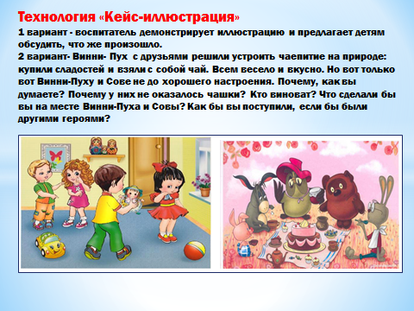3. Задание – правильно поставленный вопрос. В нем должна быть мотивация на решение проблемы.

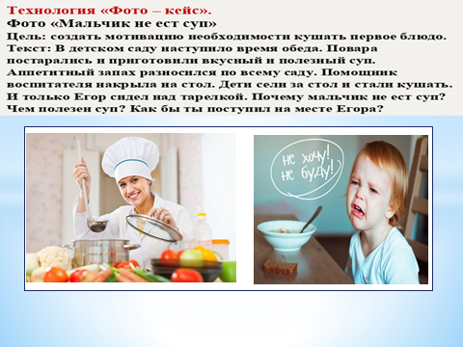

**Флексагоны- интерактивная технология в математике**

Интересный факт: как и многие удивительные вещи в мире, флексагоны были открыты по чистой случайности. Придумать флексагоны помогло одно обстоятельство - различие в формате английских и американских блокнотов. Американский «официальный» лист короче привычного международного А4 на 18 мм. Если бы не эта разница, возможно, мы бы до сих пор не знали о флексагонах — увлекательной игрушке, головоломке и интересной математической модели, открытой в первой половине XX века.

В конце 1939 года Артур Х. Стоун, двадцатитрехлетний аспирант из Англии, изучавший математику в Принстонском университете (США) обрезая листы американского блокнота, решил немного развлечься. Он принялся складывать из отрезанных полосок бумаги различные фигуры.

Флексагон (от английского to flex, что означает «складываться, гнуться») В его основе лежат сенсорные эталоны формы. При правильной сборке флексагон содержит «скрытые» поверхности.

Использование технологий пространственного моделирования ведет к самостоятельной деятельности, к развитию логического мышления, сенсорики, воображения, памяти, внимания, терпения и повышению уровня знаний по всем образовательным областям, а также флексагоны выступают в роли игрушек и головоломок, открытки на различные темы. Действительно иногда их бывает занимательно складывать, выворачивать, наблюдать как они меняют форму, разворачиваясь к нам разными комбинациями своих сторон.

Начиная образовательную деятельность по знакомству детей с флексагоном, советуем параллельно вести закрепление различения цветов, их оттенков, так как в группу детского сада вносятся разноцветные флексагоны.

Для младших дошкольников флексагоны могут при правильной сборке составлять какой-либо предмет, соответствующий фону (помидор, цветок, клубника — на одной стороне флексагона, красный цвет — на другой). Собрать силуэт предмета можно одним способом, получить однотонную сторону — двумя, поэтому, когда ребенок действует с флексагоном, он невольно усложняет себе познавательную задачу, что стимулирует развитие моторики, мышления и получение положительного эмоционального заряда.

Старшим дошкольникам можно предлагать собирать гексагексафлексагоны по цвету. Например: каждая сторона гексагексафлексагона может состоять из шести треугольников дополнительных цветов, отличающихся на 1–3 тона от основного цвета. Данное упражнение рекомендуем использовать для развития мелкой моторики и стимулирования интеллектуальной активности детей.

Следует обратить внимание на следующие аспекты использования флексагонов с дошкольниками в ходе занятий по образовательной области «Элементарные математические представления».

Во-первых, как средство порядкового и количественного счета. С помощью флексагонов можно знакомить детей с составом числа из единиц; отношениями “больше”, “меньше” и др.; цифрами; учить составлять и решать простые и косвенные арифметические задачи. Для этого воспитателем используются разнообразные раскраски сторон флексагона, учитывающие интересы детей конкретной группы.

Во-вторых, в разделе геометрические фигуры — знакомить детей с треугольником, кругом, эллипсом, квадратом, прямоугольником, четырехугольниками как классом фигур. Флексагоны помогут находить сходства и различия фигур, производить их классификацию.

В-третьих, флексагоны хороши для освоения детьми понятия «время». Можно с их помощью показать циферблат часов, удобно показать сезонные явления, дни недели, месяцы. Такие разделы, как «величина» и «пространство» можно изучать, интегрируя в раскраске флексагонов логико-математические упражнения с задачами других частных методик.

Например: для организации словарной работы, необходимой для грамотного математического развития, на все поверхности флексагона наносим изображения предметов по темам: посуда, мебель, одежда, транспорт, профессии, игрушки, семья, животные и т. п.

Каждое изображенное животное или предмет может ассоциироваться с определенным звуком или звукосочетанием. При этом дети могут сами проводить фонетические тренировки. Педагог разворачивает флексагон нужной стороной и предлагает детям произнести такой звук и найти такое же изображение на своих флексагонах.

В ходе непосредственно деятельности по реализации задач образовательной области «Ребенок и природа» и экологии также есть возможность использовать флексагоны как средство развития познавательной сферы дошкольников, обеспечивающей успешность освоения элементарных математических представлений. Например: на грани флексагона можно нанести те знаки, которые будут регламентировать правила поведения детей в природе. На флексагоне можно изобразить разломанные экологические цепочки, затем предложить детям найти скрытую сторону флексагона с верной последовательностью в цепочке. Флексагон можно использовать при знакомстве детей с понятиями «ярусность», «экосистема» и другими.

Главное, если педагог решил использовать флексагоны в своей работе, то имеет смысл познакомить родителей с этой «игрушкой», научить их составлять развертки и моделировать простейшие флексагоны. Если увлекутся родители, то усилится и мотивация детей.

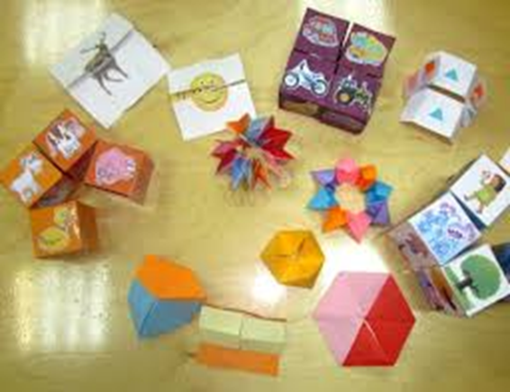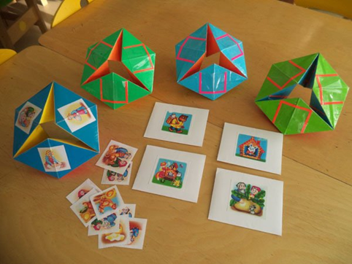

**Литература:**

1. Воронкова, О. Б. Информационные технологии в образовании: интерактивные методы / О. Б. Воронкова. – Ростов н/Д: Феникс, 2010. Свердловская ОУНБ; КХ; Инв. номер 2311409-КХ

2. Гузеев, В. В. Лекции по педагогической технологии. М. 1992

3. Езопова, С. А. Предшкольное образование, или Образование детей старшего дошкольного возраста: инновации и традиции//Дошкольная педагогика. - 2007.-№6

4.Долгоруков, А. Метод case-study как современная технология профессионально-ориентированного обучения/ URL:http://www.evolkov.net/case/case.study.html

5. Земскова, А. С. Использование кейс- метода в образовательном процессе // Совет ректоров. – 2008. – №8. – С. 12-16.

6. Кейс- метод. Окно в мир ситуационной методики обучения *(case-study)*. [Электронный ресурс] / Доступ: http://www.casemethod.ru

7. Сурмин, Ю. Что такое CASE-метод? Взгляд теоретика и практика. / URL: http://www.casemethod.ru/about.php?id_submenu=1

8. http://www.psylist.net/pedagogika/inovacii.htm Педагогические технологии и инновации

9. http://www.ido.edu.ru/ffec/psych/ps13.html Развивающие педагогические технологии

10. Панина, Т. С., Вавилова, Л. Н. «Современные способы активизации обучения» М. 2008 г.

11. Селевко, Г. К. «Энциклопедия образовательных технологий» в 2 т. М. НИИ 2006 г.

12. Инновации и современные технологии в системе образования: материалы международной научно-практической конференции 20-21 февраля 2011 года. – Пенза – Ереван – Шадринск: Научно-издательский центр Социосфера, 2011.